История России 8 класс.
Тема: Рождение Российской империи
Урок 1. Предпосылки и начало преобразований.
Цель урока: рассмотреть предпосылки Петровских реформ, выявить западные черты в политике царей Алексея Михайловича и Федора Алексеевича, царевны Софьи и боярина В. В. Голицына, познакомить учащихся с условиями вступления на престол Петра I, охарактеризовать основные направления внутренней политики Петра в начале его царствования.
Создать условия для достижения образовательных результатов:
-Личностный результат – развитие самооценки, определение своего отношения к материалу урока, поддержание познавательного интереса к предмету.
-Метапредметный результат – создать условия для организации творческо-поисковой деятельности учащихся на уроке, повысить самостоятельность работы учащихся.
- Предметный результат – научатся: давать определения: регентство, местничество, сравнивать: правление Алексея Михайловича и его наследников.
Техническое обеспечение урока - проектор, экран, компьютер.
Дополнительное методическое и дидактическое обеспечение урока: мультимедийная презентация (Приложение 1), раздаточный материал (Приложение 2 - 7).

Содержание урока
- Организационный момент.
- Проверка и актуализация знаний
Учащимся необходимо вспомнить уровень развития России в конце XVII в., выделив основные тенденции социально-экономического и политического развития. Обобщая ответы учащихся, учитель отмечает, что в XVIII в. Россия, догоняя более развитые европейские страны, встала на путь модернизации, т. е. изменения существующих порядков в экономике, государственном устройстве, культуре. Определение понятия «модернизация» учащиеся записывают в тетрадь.
Учащимся предлагается ответить на вопросы:
1. Почему во второй в. половине XVII века усиливается иностранное влияние в России?
2. Какие западные новшества приходят в страну?
3.Введение в тему урока, целеполагание.
Создание проблемной ситуации:
То академик, то герой,
То мореплаватель, то плотник,
Он всеобъемлющей душой
На троне вечный был работник.
А.С. Пушкин
Учитель: Любой человек оставляет о себе память в сердцах потомков. Людей оценивают по поступкам, тем более, если это касается государственного деятеля. Чтение эпиграфа:
И как вы уже догадались по эпиграфу к сегодняшнему уроку, мы будем говорить
Вопрос к учащимся: О каком государственном деятеле пойдет разговор на нашем уроке?
( Петре Великом).
Учитель: На протяжении более 300 лет историки спорят о том, как оценивать личность Петра I и проведённые им преобразования. Учитель предлагает учащимся продолжить работу с использованием стратегии предтекстовой деятельности «Алфавит за круглым столом» (учащиеся работают по группам). (Приложение № 1)
Цель стратегии:
- актуализации имеющихся знаний;
- активизации словаря;
- мотивирование читателя и включение механизма антиципации;
- повышение интереса к осмысленному чтению текста.
Учащиеся работают с картой алфавита ручками синего цвета, им предлагается на предложенной карте алфавита написать названия, термины, авторов произведений, названия произведений, которые связаны с деятельностью Петра I.
Обсуждение результатов по методике свободного обсуждения.
Сегодня мы начинаем изучать один из самых важных периодов конца XVII - XVIII веков «Рождение Российской империи»
Тема сегодняшнего урока "Предпосылки и начало преобразований".

План урока
1. Обучение и воспитание царевича Петра.
2. Увлечения Петра.
3. Азовские походы
4. Великое посольство.
5. Начало реформ.
IV. Проблемное объяснение нового знания
Цель этапа: обеспечение восприятия, осмысления и первичного закрепления учащимися знаний о наследниках царя.
Проблемный вопрос !
Можно ли утверждать, что предпосылки первых реформ Петра сформировались в предшествующий период и были связаны с политической борьбой конца XVII века?
Продолжая работу в, учащимся предложен дополнительный материал с целью знакомства с личностями, которые предлагали провести реформы.
Программа будущих преобразований России в замыслах, реформах и планах передовых людей того времени до Петра.
1 группа определяет, что сделал и какие реформы предлагал А. Ордин – Нащокин (Приложение 2)
2 группа – какие реформаторские планы строил В. Голицын (Приложение 3)
3 группа – выявляют, что предлагал для развития России Ю.Крижанич (Приложение 4)
4 группа – Что способствовало усилению иностранного влияния на Россию?
(Приложение 5)
Учащиеся работают с дополнительным материалом, а затем и с пунктами параграфа в процессе чтения и обсуждения и просмотра иллюстраций к данному параграфу используя метод «Исследовательский фартук». (Приложение6)
Цель приема: обучает самостоятельно обрабатывать информацию, формирует самостоятельность мышления.
V. Первичное закрепление.
Цель этапа: проговаривание и закрепление нового знания; выявить пробелы первичного осмысления изученного материала, неверные представления уч-ся; провести коррекцию
1). Давайте ответим на вопрос, заданный в начале урока: докажите, что реформы в н.18 века были неизбежны?
2). С какими реформаторами XVII века вы познакомились? Назовите их основные идеи.
3) Почему реформы не были успешными?
Выстраиваем логическую цепочку:
Слабость России необходимость реформ самодержавие царь не участвует неудача реформ нужен царь-реформатор Петр I

VI.Итог урока (рефлексия деятельности)
Цель этапа: осознание учащимися своей учебной деятельности, самооценка результатов деятельности своей и всего класса
Учитель: К началу XVIII века перед Россией стоял ряд вопросов и задач по преобразованию.
Но положительные итоги XVII века облегчили их проведение.
Поэтому реформы Петра I и их итоги во многом были обусловлены политикой, проводимой Романовыми на протяжении XVII столетия. К концу XVII века представителями власти в России не только была создана необходимость реформ с использованием лучших сторон европейского опыта, но и в общих чертах сформировалась программа этих преобразований. Она определила не только направленность деятельности Петра I, но и всю русскую историю наступающего XVIII столетия.

Домашнее задание § 1, стр.18, р. т. § 1, используя материал урока и параграфа используя прием фишбоун заполнить данную схему.

Приложение 2
Ордин-Нащокин попытался ввести элементы самоуправления по европейскому образцу, передав некоторые судебные и административные функции выборным представителям посадского населения.
Стремясь к процветанию российской экономики, он отменил привилегии иностранных компаний и предоставил льготы русским купцам (эти меры были закреплены в Новоторговом уставе 1667 года), основал ряд новых мануфактур.
По проекту Ордина-Нащокина была установлена почтовая связь между Москвой, Вильно и Ригой.
Основными направлениями реформ А. Л. Ордина-Нащокина являлись:
Дипломатия и внешняя политика
В 1658 году заключил выгодное перемирие со Швецией.
В 1667 году – выгодное для России Андрусовское перемирие с Речью Посполитой.
- Союз с РП против Швеции и Турции – выход к Балтике и морям на Юге.
- Дипломатические и торговые союзы с Персией, Индией, Китаем.
- Казацкая колонизация Приамурья – закрепление за Россией Дальнего Востока.
Экономика
Принятие в 1667 году Новоторгового устава – устав покровительствовал отечественной торговле.
Способствовал развитию мануфактурного дела в России.
По его проекту была установлена почтовая связь между Москвой, Вильно и Ригой
Хотел реформировать экономику России в соответствии с идеями меркантилизма – системы, основанной на активном вмешательстве государства в хозяйственную деятельность, защите и поддержке местных производителей.
Армия
Создание верфей на Западной Двине и Оке.
Строительство первого русского парусника западноевропейского типа – фрегата «Орёл».
- Введение рекрутских наборов.
- Увеличение стрелецкого войска.
- Сокращение дворянской конницы
Проект городской реформы предусматривал передачу некоторых функций суда и управления на местах выборным советам.
Такое правление ненадолго было установлено в Пскове.
Нащокиным было упорядочено издание газеты «Куранты».
Она предназначалась для царя и его окружения.
Содержала переводы европейской прессы, сообщения иностранных корреспондентов.
А.Л. Ордин-Нащокин выступал за использование западноевропейских образцов, но подчеркивал, что при переносе зарубежного опыта на нашу почву необходимо учитывать особенности российской культуры и традиций. Во-первых, он был хорошо знаком иноземными порядками и особенностями российской жизни, понимал, что серьезные преобразования требуют долгого времени. Во-вторых, А.Л. Ордин-Нащокин знал, что географические условия и исторический путь России отличается от стран Западной Европы, заимствования оттуда должны быть приспособлены для восприятия нашими людьми.

В 1671 году, вследствие доносов и интриг, он был отстранён от службы в Посольском приказе, возвратился на родину, в Псков. Там он постригся под именем Антония в Крыпецком монастыре и через год скончался (в 74 года).

Приложение 3
В. Голицын был фактическим правителем страны в 1682 - 89 гг. в период регенства царевны Софьи:
Князь Василий Васильевич Голицын (1643—1714) являлся фактическим правителем России в период правления царевны Софьи (1682—1689).
Главным направлением внутренней политики Голицын предлагал считать исправление нравов и развитие инициативы подданных.
В 1687 г. было открыто Славяно-греко-латинское училище (позже — академия).
Была отменена смертная казнь за «возмутительные слова» против власти.
В Москве развернулось каменное строительство.
Голицын был главой комиссии по переустройству русской армии, были предложены идеи по отмене местничества, о введении иностранных порядков в армии. В отличие от Ордина-Нащокина, Голицын считал, что это должна быть наёмная армия.
При В.В. Голицыне был заключён «Вечный мир» с Речью Посполитой, Нерчинский договор с Китаем, подтверждён Кардисский договор со Швецией
Выступал за поддержку отечественной торговли и ремёсел. Основным препятствием на этом пути считал крепостное право и предлагал освободить крестьян от власти помещиков, заменив введением «поголовной» подати с крестьянских хозяйств.
Предложения В.В.Голицына:
- отмена крепостного права;
- введение подушной подати;
- распространение образования;
- отправка русских людей на учёбу за границу;
- создание наёмной армии.
Однако и ему не удалось осуществить всего задуманного. Деятельность В. Голицына была прекращена после прихода ко власти Петра I. В 1689 г. князь, как сторонник царевны Софьи, был отправлен в ссылку вАрхангельский край.
Приложение 4.
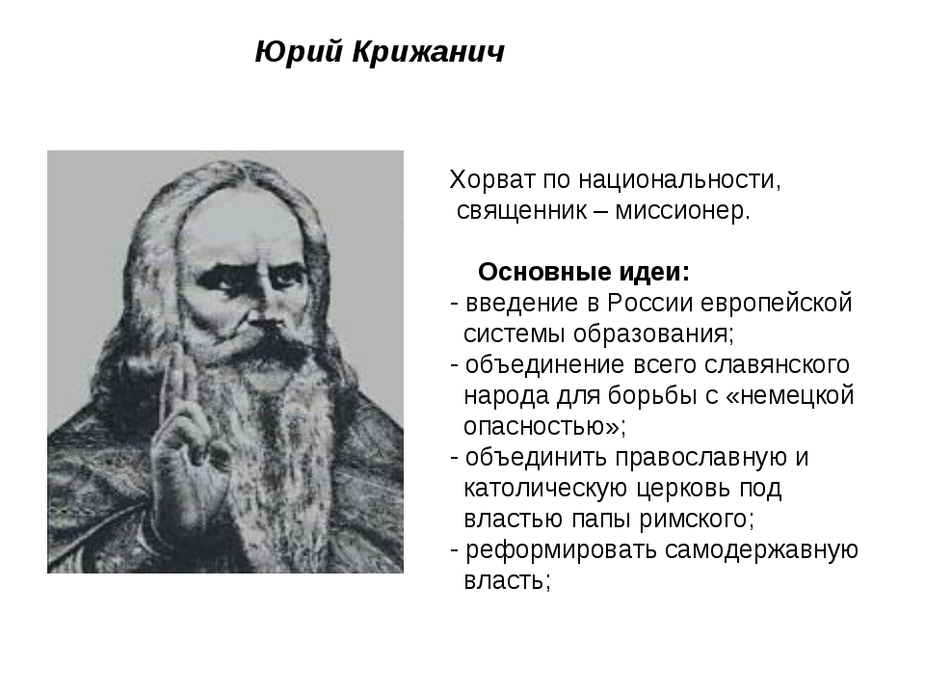

Приложение 5.
Что способствовало усилению иностранного влияния на Россию?
Долгое время Россия развивалась вне общеевропейских традиций. Это позволило ей сохранить свою самобытную культуру и устройство.
Но в тоже время российском обществе XVII века был ряд проблем.
- Раскол общества в результате церковной реформы.
- Российская система образования готовила мало специалистов. Это плохо сказывалось на развитии многих сторон жизни государства.
- Армия России конца XVII века требовала преобразований.
- Она была очень неоднородна по своему составу и обучению.
- У России не было своего военно-морского флота.
- Появление Немецкой слободы под Москвой.
- Приглашение на службу иностранных специалистов.
- Создание полков «иноземного строя».
- Принятие первого в русской армии воинского устава по западному образцу при Алексее Михайловиче.
- Участие голландских специалистов в строительстве пушечного завода, первого русского военного корабля «Орел».
- Появилась мода на западноевропейские одежду, танцы, языки и др.
Факторы, способствующие усилению иностранного влияния
- Торговые контакты с Востоком и Западом
- Войны с Речью Посполитой, Швецией, Крымским ханством, Османской империей
- Приглашение иностранных специалистов (аптекарей, врачей, военных) на службу

Это влияние способствовало реформаторской деятельности представителей власти.
Во-первых, таким образом можно было познакомиться с преимуществами и недостатками технических достижений и социального устройства зарубежных стран.
Во-вторых, мода на всё иностранное повышала престиж реформаторов, следовавших иностранным образцам.
В-третьих, использование иноземного опыта позволяло использовать готовые образцы, экономить ресурсы, а не «изобретать велосипед».

Приложение 6. «Исследовательский фартук»
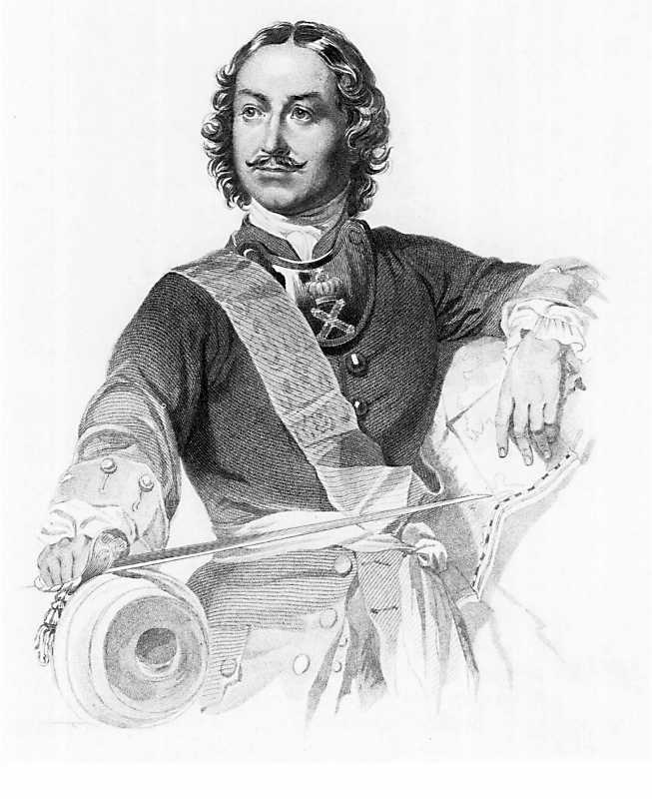

Хронология
Персоналии

Понятие
Факты, события, явления.

Географические названия

Приложение 7.

